PÍCNICS SORTIDES ESCOLARS
En cas de sortida escolar d’un dia, teniu l’opció de que la vostra criatura porti el dinar de casa o de que li servim el pícnic de l’escola subministrat del servei de menjador. Aquesta opció és disponible tant per aquelles persones inscrites per tot el curs al servei de migdia, com per les que no.
Cal tenir present que aquelles criatures que portin pícnic de casa, hauran de portar un format semblant al de l’escola (panets, aigua, fruita).
Per a les criatures inscrites al menjador en les que opteu per no fer ús d’aquest servei de pícnic, a la familia se us retornarà la part proporcional per dia de sortida al rebut del mes següent. Aquesta part correspon a la part del dinar.

El pícnic de l’escola consisteix en:
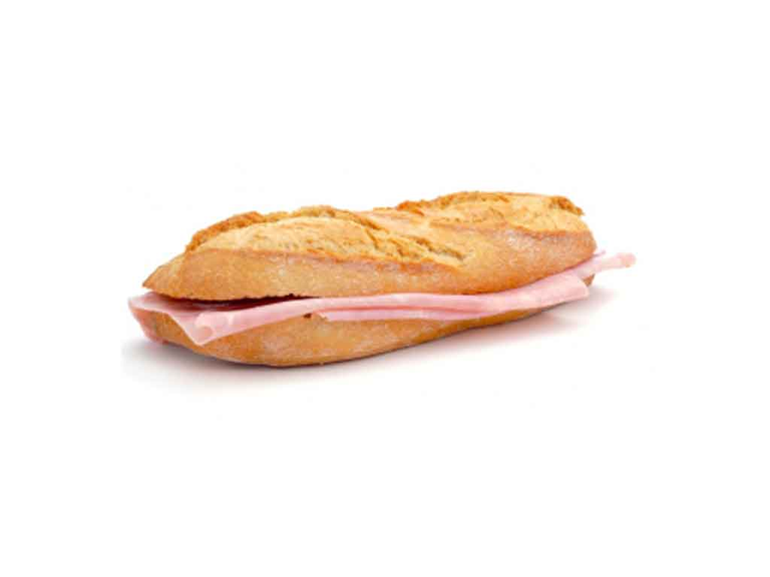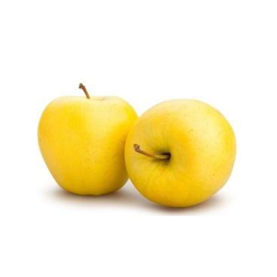

Un panet i mig partit per la meitat amb dos gustos (llonganissa i formatge) i una peça de fruita
D’EI3 a 2n el pa és de Viena, de 3r a 6è el pa és de barra
Per aquelles criatures que tinguin més gana, tindran l’oportunitat de menjar un panet més, o bé mig panet.

Agrairem que ens indiqueu si voleu que la vostra criatura gaudeixi del pícnic subministrat pel servei de menjador a TOTES LES SORTIDES de tot el dia (programades a cada curs escolar).
Tingueu en compte que la decisió que ens comuniqueu serà per tota l’escolaritat de la vostra criatura, llevat que ens comuniqueu el contrari a l’inici de cada curs (moment en que us farem un recordatori de la tria).

Nom i cognoms dela criatura: ___________________________________________

Nivell: _______________________________________________

SÍ, vull pícnic
NO, el portaré de casa

Atentament,
Servei de temps de migdia Escola ELS PINS

Signatura (pare, mare, tutor)

Barcelona, 23 de juny de 2023

